PREFA KDB SET 25 P.10 hellgrau 07 P.10 Hellgrau

PREFA

Eigenschaften

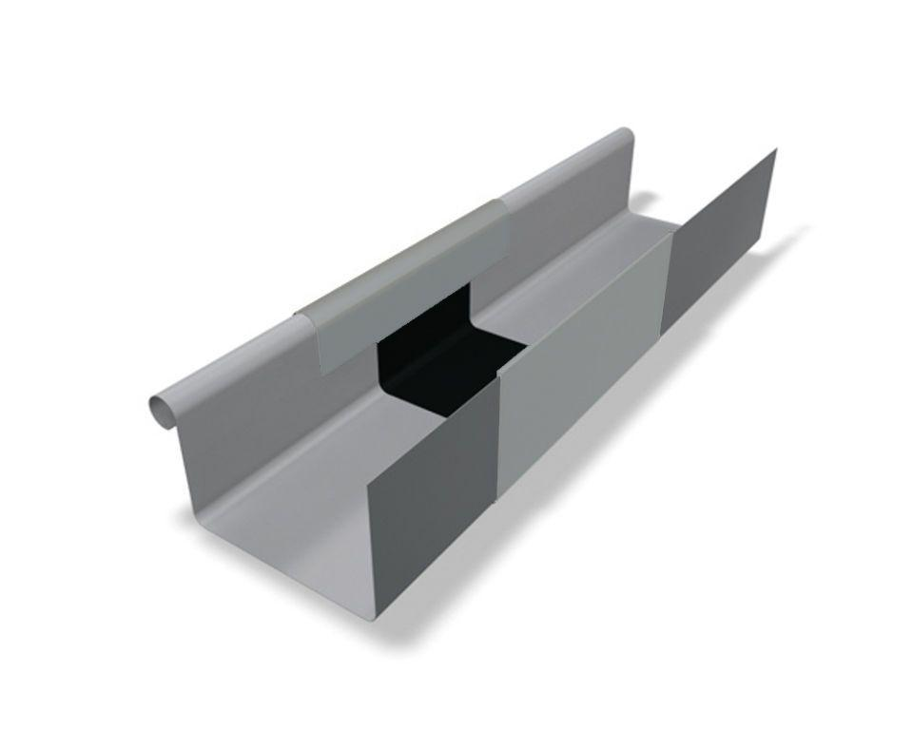

GTIN:

4043111131245

HAN:

203502

Farbton

hellgrau

Oberfläche

pulverbeschichtet

Produkt

Dehnungsausgleicher

Querschnittsform

kastenförmig

Werkstoff

Aluminium

Breite (mm)

120,00

Länge (mm)

260,00

Nennweite DN

250,00